Муниципальное бюджетное образовательное учреждение дополнительного образования детей
Детская школа искусств №1
г. Нижний Тагил

Предметная область
ПО.01. МУЗЫКАЛЬНОЕ ИСПОЛНИТЕЛЬСТВО

Учебная программа по предмету
ПО.01.УП.01. Специальность (аккордеон)

ДОПОЛНИТЕЛЬНАЯ ПРЕДПРОФЕССИОНАЛЬНАЯ ОБЩЕОБРАЗОВАТЕЛЬНАЯ ПРОГРАММА
В ОБЛАСТИ МУЗЫКАЛЬНОГО ИСКУССТВА
«НАРОДНЫЕ ИНСТРУМЕНТЫ»

2014

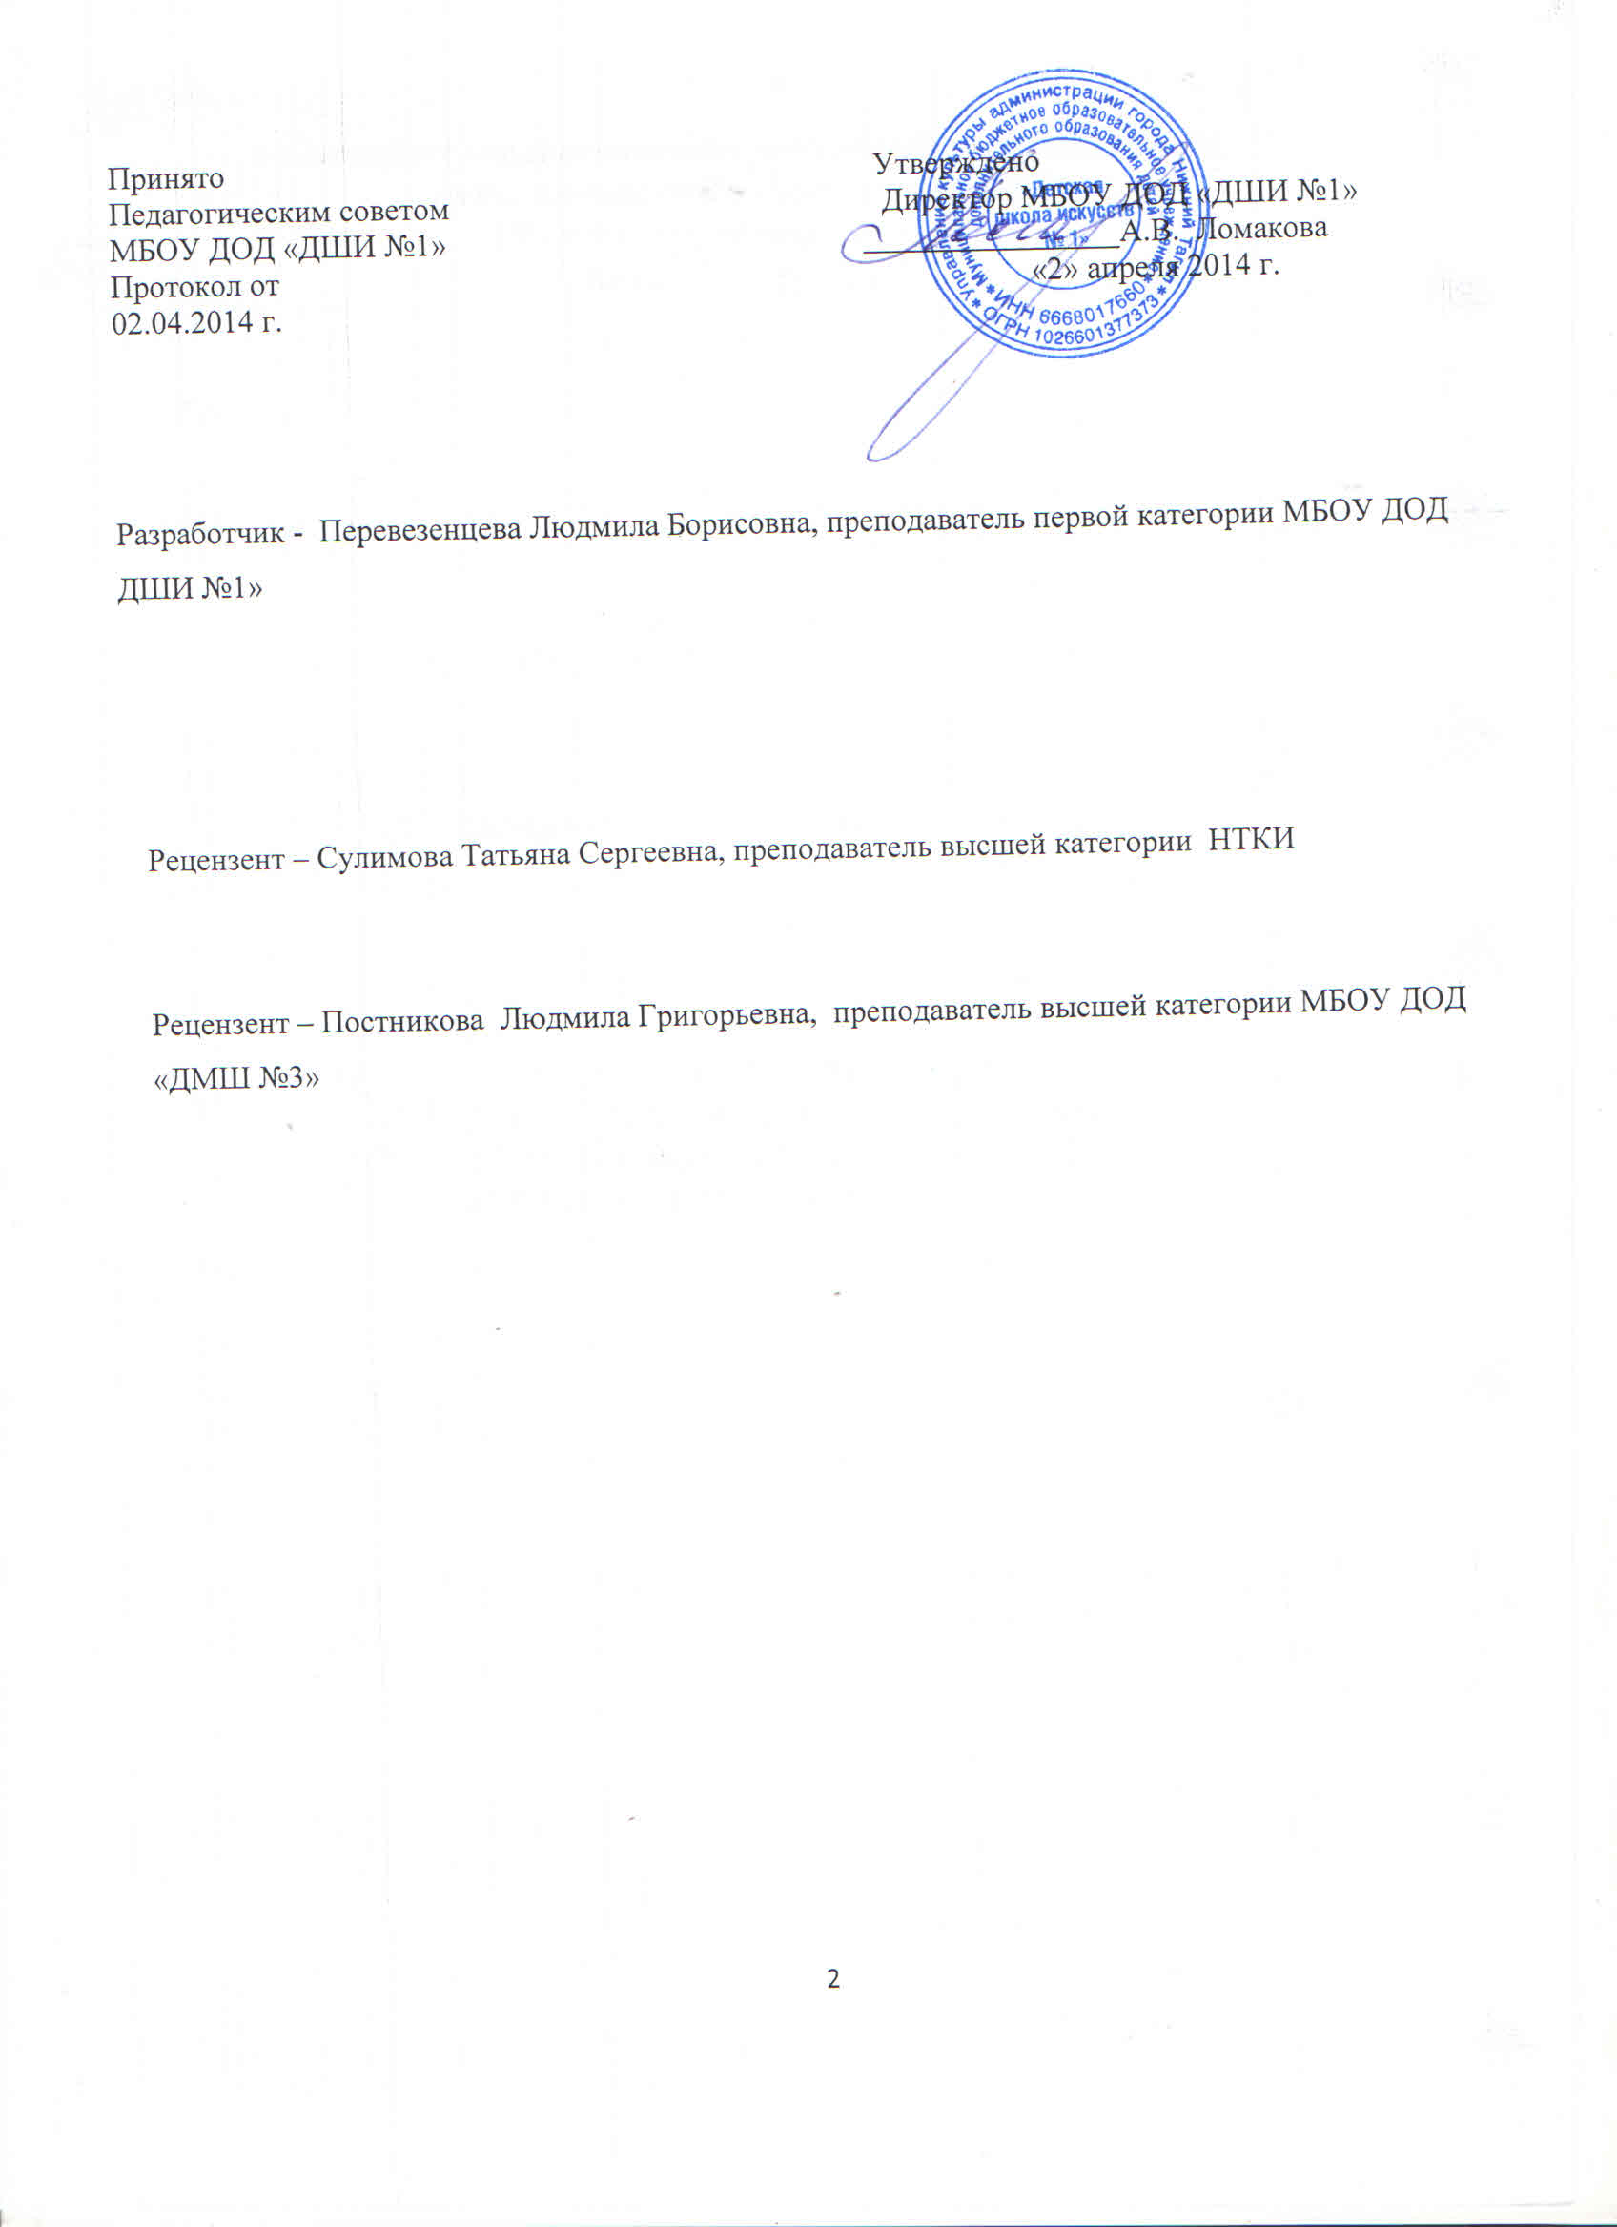

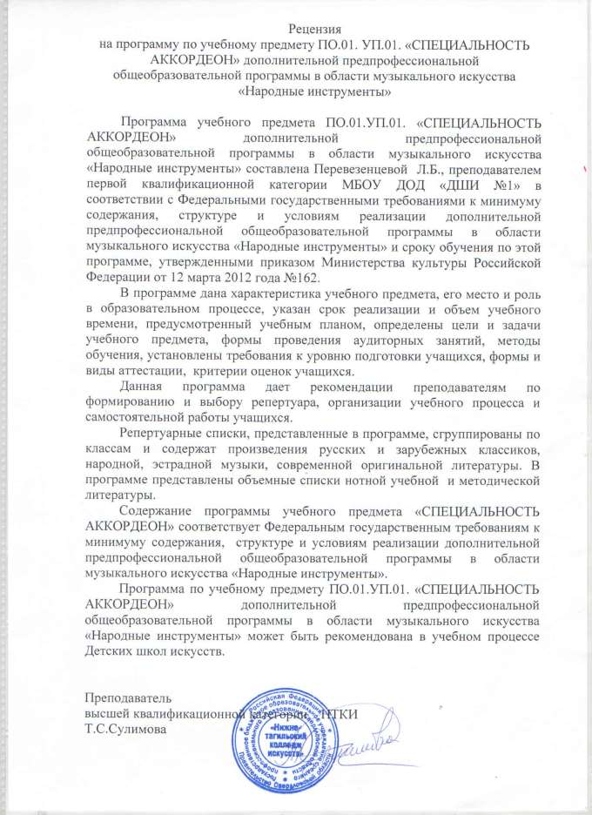

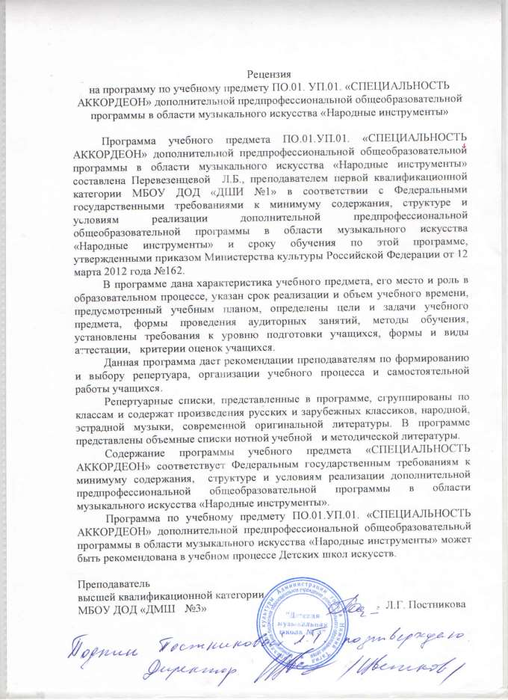
Структура программы учебного предмета

I. Пояснительная записка

- Характеристика учебного предмета, его место и роль в образовательном процессе;
- Срок реализации учебного предмета;
- Объем учебного времени, предусмотренный учебным планом образовательного учреждения
на реализацию учебного предмета;
- Форма проведения учебных аудиторных занятий;
- Цели и задачи учебного предмета;
- Обоснование структуры программы учебного предмета;
- Методы обучения;
- Описание материально-технических условий реализации учебного предмета;

II. Содержание учебного предмета

- Сведения о затратах учебного времени;
- Годовые требования по классам;
III. Требования к уровню подготовки обучающихся

IV. Формы и методы контроля, система оценок

-Аттестация: цели, виды, форма, содержание;
- Критерии оценки;

V. Методическое обеспечение учебного процесса

- Методические рекомендации педагогическим работникам;
- Методические рекомендации по организации самостоятельной работы;

VI.
Списки рекомендуемой нотной и методической литературы

-Учебная литература;
- Учебно-методическая литература;
- Методическая литература

I. Пояснительная записка

1. Характеристика учебного предмета, его место и роль в образовательном процессе
Программа учебного предмета «Специальность» по виду инструмента «аккордеон», далее - «Специальность (аккордеон)», разработана на основе и с учетом федеральных государственных требований к дополнительной предпрофессиональной общеобразовательной программе в области музыкального искусства «Народные инструменты».
Учебный предмет «Специальность (аккордеон)» направлен на приобретение детьми знании, умении и навыков игры на аккордеоне получение ими художественного образования, а также на эстетическое воспитание и духовно-нравственное развитие ученика.
Обучение детей в области музыкального искусства ставит перед педагогом ряд задач как учебных, так и воспитательных. Решения основных вопросов в этой сфере образования направлены на раскрытие и развитие индивидуальных способностей учащихся, а для наиболее одаренных из них - на их дальнейшую профессиональную деятельность.
Примерный учебный план по дополнительной предпрофессиональной общеобразовательной программе в области искусства «Народные инструменты (аккордеон)» направлен на приобретение обучающимися музыкально- исполнительских знаний, умений, навыков.

2. Срок реализации учебного предмета «Специальность (аккордеон)» для детей, поступивших в образовательное учреждение в первый класс в возрасте:
- с шести лет шести месяцев до девяти лет, составляет 8 лет;

- с десяти до двенадцати лет, составляет 5 лет.

Для детей, не закончивших освоение образовательной программы основного общего образования или среднего (полного) общего образования и планирующих
поступление в образовательные учреждения, реализующие основные
профессиональные образовательные программы в области музыкального искусства, срок освоения может быть увеличен на один год.
3. Объем учебного времени, предусмотренный учебным планом образовательного
учреждения на реализацию учебного предмета «Специальность (аккордеон)»:
Таблица 1
Срок обучения | 8 лет | 9-й год  обучения | 5 лет | 6-й год обучения
Максимальная учебная нагрузка (в  часах) | 1316 | 214,5 | 924 | 214,5
Количество  часов на аудиторные занятия | 559 | 82,5 | 363 | 82,5
Количество часов на  внеаудиторную (самостоятельную)  работу | 757 | 132 | 561 | 132

4. Форма проведения учебных аудиторных занятий: индивидуальная,
рекомендуемая продолжительность урока - 45 минут.

Индивидуальная форма позволяет преподавателю лучше узнать ученика, его музыкальные возможности, способности, эмоционально-психологические особенности.
5. Цели и задачи учебного предмета «Специальность (аккордеон)»

Цели:

•развитие музыкально-творческих способностей учащегося, на основе приобретенных им знаний, умений и навыков, позволяющих воспринимать, осваивать и исполнять на аккордеоне произведения различных жанров и форм в соответствии с ФГТ;
•определение наиболее одаренных детей и их дальнейшая подготовка к

продолжению обучения в средних профессиональных музыкальных учебных заведениях.
Задачи:
• выявление творческих способностей ученика в области музыкального искусства и их развитие в области исполнительства на аккордеоне до уровня подготовки, достаточного для творческого самовыражения и самореализации;
Продолжительность учебных занятий  (в неделях) | 33 | 33 | 33 | 33 | 33 | 33
Количество часов на аудиторные  занятия в неделю | 2 | 2 | 2 | 2,5 | 2,5 | 2,5
Общее количество  часов на аудиторные занятия | 363 |  |  |  |  | 82,5
Общее количество  часов на аудиторные занятия | 445,5
Количество часов на внеаудиторные  (самостоятельные) занятия в неделю | 3 | 3 | 3 | 4 | 4 | 4
Общее количество часов на внеаудиторные  (самостоятельные) занятия | 561 |  |  |  |  | 132
 | 693
Максимальное количество часов на  занятия в неделю | 5 | 5 | 5 | 6,5 | 6,5 | 6,5
Общее максимальное количество часов  по годам | 165 | 165 | 165 | 214,5 | 214,5 | 214,5
Общее максимальное количество часов  на весь период обучения | 924 |  |  |  |  | 214,5
 | 1138,5

Учебный материал распределяется по годам обучения - классам. Каждый класс

имеет свои дидактические задачи, и объем времени, данное время направлено на освоения учебного материала.
Виды внеаудиторной работы:

- самостоятельные занятия по подготовке учебной программы;

- подготовка к контрольным урокам, зачетам и экзаменам;

- подготовка к концертным, конкурсным выступлениям;

- посещение учреждений культуры (филармоний, театров, концертных залов, музеев и др.),
участие обучающихся в творческих мероприятиях и культурно-просветительской деятельности образовательного учреждения и др.
• овладение знаниями, умениями и навыками игры на аккордеоне, позволяющими выпускнику приобретать собственный опыт музицирования;
•приобретение обучающимися опыта творческой деятельности;
• формирование навыков сольной исполнительской практики и коллективной творческой деятельности, их практическое применение;
•достижение уровня образованности, позволяющего выпускнику самостоятельно ориентироваться в мировой музыкальной культуре;
•формирование у лучших выпускников осознанной мотивации к продолжению профессионального обучения и подготовки их к вступительным экзаменам в профессиональное образовательное учреждение.
6. Обоснование структуры программы учебного предмета

«Специальность (аккордеон)».

Программа содержит необходимые для организации занятий параметры:

- сведения о затратах учебного времени, предусмотренного на освоение учебного предмета;
- распределение учебного материала по годам обучения;

- описание дидактических единиц учебного предмета;

- требования к уровню подготовки обучающихся;

- формы и методы контроля, система оценок;

- методическое обеспечение учебного процесса.

В соответствие с данными направлениями строится основной раздел программы

«Содержание учебного предмета».

7. Методы обучения
Для достижения поставленной цели и реализации задач предмета используются следующие методы обучения:
• словесный (рассказ, беседа, объяснение);

• метод упражнений и повторений (выработка игровых навыков ученика, работа над художественно-образной сферой произведения);
• метод показа (показ педагогом игровых движений, исполнение

педагогом пьес с использованием многообразных вариантов показа);

• объяснительно-иллюстративный (педагог играет произведение ученика и попутно объясняет);
• репродуктивный метод (повторение учеником игровых приемов по

образцу учителя);
• метод проблемного изложения (педагог ставит и сам решает проблему, показывая при этом ученику разные пути и варианты решения);
• частично-поисковый (ученик участвует в поисках решения

поставленной задачи).

Выбор методов зависит от возраста и индивидуальных особенностей учащегося.
8. Описание материально-технических условий реализации учебного предмета.
Материально-техническая база образовательного учреждения должна соответствовать санитарным и противопожарным нормам, нормам охраны труда.
Учебные аудитории для занятий по учебному предмету «Специальность (аккордеон)» должны иметь площадь не менее 9 кв.м, пюпитра. В образовательном учреждении должны быть созданы условия для Содержания, своевременного обслуживания и ремонта музыкальных инструментов. Образовательное учреждение должно обеспечить наличие инструментов обычного размера ½, ¾, полного аккордеона с выборной клавиатурой, а также уменьшенных инструментов (аккордеонов), так необходимых для разного возраста учеников.

П. Содержание учебного предмета

1. Сведения о затратах учебного времени, предусмотренного на освоение учебного предмета «Специальность (аккордеон)», на максимальную, самостоятельную нагрузку обучающихся и аудиторные занятия:

Срок обучения 9 лет
Таблица 2

 | Распределение по годам обучения
Класс | 1 | 2 | 3 | 4 | 5 | 6 | 7 | 8 | 9
Продолжительность  учебных занятий (в нед.) | 32 | 33 | 33 | 33 | 33 | 33 | 33 | 33 | 33
Количество часов на  аудиторные занятия в неделю | 2 | 2 | 2 | 2 | 2 | 2 | 2,5 | 2,5 | 2,5
Общее количество | 559 |  |  |  |  |  |  |  | 82,5

часов на аудиторные занятия
часов на аудиторные занятия | 641,5
Количество часов на  внеаудиторные занятия в неделю | 2 | 2 |  | 2 |  | 3 | 3 | 3 |  | 4 |  | 4 |  | 4
Общее количество  часов на внеаудиторные (самостоятельные) занятия по годам | 64 | 66 |  | 66 |  | 99 | 99 | 99 |  | 132 |  | 132 |  | 132
Общее количество  часов на внеаудиторные  (самостоятельные) занятия | 757 |  |  |  |  |  |  |  |  |  |  |  |  | 132
 | 889
Максимальное количество  часов занятия в неделю | '4 | 4 |  | 4 |  | 5 | 5 | 5 |  | 6,5 |  | 6,5 |  | 6,5
Общее максимальное  количество часов по годам | 128 | 132 |  | 132 |  | 165 | 165 | 165 |  | 214,  5 |  | 214,  5 |  | 214, 5
Общее максимальное количество часов на весь  период обучения | 1316 |  |  |  |  |  |  |  |  |  |  |  |  | 214, 5
 | 1530,5
Срок обучения – 6 лет. | Таблица 3
Продолжительность учебных занятий  (в неделях) |  |  | 33 |  | 33 |  | 33 |  | 33 |  | 33 |  | 33
Количество часов на аудиторные  занятия в неделю |  |  | 2 |  | 2 |  | 2 |  | 2,5 |  | 2,5 |  | 2,5
Общее количество  часов на аудиторные занятия |  |  | 363 |  |  |  |  |  |  |  |  |  | 82,5
 |  |  | 445,5
Количество часов на внеаудиторные  (самостоятельные) занятия в неделю |  |  | 3 |  | 3 |  | 3 |  | 4 |  | 4 |  | 4
Общее количество часов на внеаудиторные  (самостоятельные) занятия |  |  | 561 |  |  |  |  |  |  |  |  |  | 132
 |  |  | 693

Максимальное количество часов на  занятия в неделю | 5 | 5 | 5 | 6,5 | 6,5 | 6,5
Общее максимальное количество часов  по годам | 165 | 165 | 165 | 214,5 | 214,5 | 214,5.
Общее максимальное количество часов  на весь период обучения | 924 |  |  |  |  | 214,5
 | 1138,5

Учебный материал распределяется по годам обучения - классам. Каждый класс имеет свои дидактические задачи и объем времени, данное время направлено на освоения учебного материала.
Виды внеаудиторной работы:

- самостоятельные занятия по подготовке учебной программы;

- подготовка к контрольным урокам, зачетам и экзаменам;

- подготовка к концертным, конкурсным выступлениям;

- посещение учреждений культуры (филармоний, театров, концертных залов, музеев и др.),
участие обучающихся в творческих мероприятиях и культурно-

просветительской деятельности образовательного учреждения и др.

2. Годовые требования по классам.

Срок обучения – 9 лет.

Первый класс (2 часа в неделю)
1 полугодие

Значение «донотного» периода в работе с начинающими, опора на слуховые представления. Активное слушание музыки (игра педагога, домашнее прослушивание музыки по желанию ученика) с последующим эмоциональным откликом ученика (в виде рисунка, рассказ).
Упражнения без инструмента, с кистями рук, лежащими на столе. Отработка собранности кисти пальцевых замахов. Знакомство с инструментом. Следует обязательно познакомить учащегося с историй инструмента, его строением, правилами ухода за ним. Изучение правой и левой клавиатуры инструмента. Основы и особенности посадки и постановки игрового аппарата. Индивидуальный подбор
инструмента (размер, подгонка наплечных ремней и ремня левого полу корпуса). Постановка инструмента на коленях учащегося.
Принципы меховедения (режим, сжим). Игра на воздушном клапане – как основа правильного меховедения. Постановка правой руки. Принцип индивидуального подхода в освоении правой клавиатуры (при маленькой и слабой правой руке, чтобы избежать перенапряжения и удержать правильную постановку у ребенка, начинать следует с игры во II октаве) Изучение динамики (звуковая школа от gg до ff), cresc и dim. Игра выдержанных нот правой рукой (левая ведет мех) в разной динамике. Изучение басо-аккордеонного комплекса левой клавиатуры. Игра отдельно левой рукой басов и аккордов при ровном меховедении. Изучение основных штрихов- легато, стаккато, нон легато. Упражнения на соединение нескольких звуков разными штрихами отдельно привой и левой рукой. Игра двумя руками. Знакомство с элементами музыкальной грамоты. Освоение музыкального ритма в виде простых ритмических упражнений, связанных с иллюстрацией на аккордеоне ритма слов. Игра ритмических рисунков на отдельно взятой ноте и с чередованием нескольких нот в правой и левой клавиатуре. Подбор по слуху небольших попевок, народных мелодий, знакомых песен правой рукой. Воспитание в ученике элементарных правил сценической этики, навыков мобильности, собранности при публичных выступлениях. В течение первого полугодия обучения ученик должен пройти: 15-20 первоначальных пьес, песенок, попевок, этюдов, ансамбль (с другим учеником или преподавателем) разной степени завершенности от разбора – знакомства до концертного исполнения. Гаммы до, соль, фа мажор правой рукой в одну октаву. Арпеджио, тоническое трезвучие в этих тональностях правой рукой. Примерный репертуарный список зачета в конце первого полугодия.1 вариант

1. Русская народная песня « Как под горкой , под горой»
2. Русская народная песня «Не летай, соловей»
3. Иванов «Полька»

2 вариант

1. Филиппенко « Цыплята»

2. Русская народная песня « Во саду ли в огороде»

3. Кабалевский «Маленькая полька»

Примерный репертуарный список переводного экзамена:

1 вариант

1. Качурбина «Мишка с куклой»

2. Черни «Этюд» (до мажор)

3. Русская народная песня « В низенько й светелке»

2 вариант

1. Бухвостов «Этюд»

2. Иванов « как под яблонькой»

3. Книппер « Полюшко – пом»

Второй класс (2 часа в неделю)

Освоение более сложных ритмических рисунков. Применение динамики как средства музыкальной выразительности для создания яркого художественного образа. Включение в программу нескольких пьес с элементами полифонии.
Игра упражнений на развитие мелкой техники различными штрихами и ритмами. Указанные упражнения должны охватывать освоенный учеником диапазон инструмента.
В течение второго года обучения ученик должен пройти:

Мажорные гаммы До, Соль, Фа, Сиb мажор двумя руками в две октавы; Минорные гаммы: ля, ми, ре, си, соль мажор (гармонический, мелодический виды) 2 руками в одну октаву 3-5 этюдов. 10-12 пьес различных по характеру, стилю, жанру.
За учебный год учащиеся должны исполнить:

1 полугодие: Ноябрь – технический зачет ( одна гамма мажорная , одна гамма минорная, один этюд
Декабрь – академический концерт – два разнохарактерных произведения.
2 полугодие:

Март – технический зачет ( одна гамма мажорная, одна гамма минорная, один этюд)
Апрель-Май – 3 разнохарактерных произведения

Примерный репертуарный список академического концерта в конце

1 полугодия

1 вариант

1. Русская народная песня « Во саду ли в огороде»

2. Блага «Танец»

2 вариант

1. Гедике «Сарабанда» (с-moll)

2. Русская народная песня «Как ходня, гулял Ванюша» обр. Яушникова

Примерный репертуарный список переводного экзамена (академического концерта)
1 вариант

1. Гайдн «Менуэт»

2. Дюбюк «Романс»

3. Некрасов «Веселый незнакомец»

2 вариант

1. Грачев «Этюд» (ля минор)

2. Жуков «Ай, на горе дуб, дуб»

3. Панкин «Ай-я, жу-жу»

Третий класс (2 часа в неделю)

Изучение мажорных минорных гамм до 3х знаков при ключе. Исполнение гамм 2 руками различными ритмическими группировками (дуоли, триоли) Исполнение этюдов и пьес более сложными ритмическими рисунками (триоли, синкопы, двойные ноты) Освоение мелизмов: форшлаг (одинарный,
двойной), мордент, трель. Изучение мехового приема тремоло. Включение в
программу произведений крупной формы (соната, вариации, сюита, цикл)

чтение нот с листа. Подбор на слух.

В течение третьего года обучения ученик должен пройти:

Гаммы до трех знаков при ключе минорные и мажорные разными ритмическими группировками, арпеджио короткое, длинное, ломаное, аккорды-двумя руками.
4-6 этюдов до трех знаков при ключе, на различные виды техники;

10-12 пьес различного характера, включая переложение зарубежных и отечественных композиторов
За учебный год учащиеся должны исполнить:

1 полугодие

Ноябрь – технический зачет (2 гаммы, 1 этюд)

Декабрь – академический концерт (2 разнохарактерных произведения)

2 полугодие

Март – технический зачет (2 гаммы, 1 этюд)

Апрель-май – академический концерт (3 разнохарактерных произведения) Примерный репертуарный список зачета в конце 1 полугодия:
Считалки «Андрей-воробей», «Сорока-сорока», «Паровоз», «Дождик»,

«Василек», «Теремок», «Лошадка» и др.

1 вариант

- Детская песня «Лошадка»

- Русская народная песня « Не летай, соловей»

- Русская народная песня « Как под горкой, под горой»

2 вариант

- Гурилев «Песенка»

- Чешская народная песня «Это праздник»

- Калинников «Журавль»

2 полугодие
Развитие навыков игры на инструменте, продолжение знакомства с басоаккордовым комплексом левой руки.
Исполнение гамм До, Соль, Фа мажор двумя руками в 1 2 октавы штрихами: легато, нон легато, стаккато. Короткие арпеджио в этих тональностях правой рукой. Чтение нот с листа. Упражнение на развитие координации рук. Упражнение на развитие мелкой техники правой руки. Контроль за правильностью и удобством посадки и постановки. Подбор по слуху. Игра в ансамбле с педагогом.
В течение 2 полугодия обучения ученик должен пройти: 2 этюда, 8-10 пьес различного характера, включая переложения зарубежных и отечественных композиторов.
За учебный год учащийся должен исполнить

1 полугодие

Декабрь – зачет (3 разнообразных пьесы)

2 полугодие

Март – технический зачет (одна гамма, один этюд) Апрель – май – экзамен (3 разнообразных пьесы)
Примерный репертуарный список академического концерта в конце 1

полугодия

1 вариант

- Гайдн «Менуэт» (соль мажор)

- Шестириков Польская народная песня «Речка»

2 вариант

- Хасммгер «Сонатина» (до мажор)

- Доренский « Закарпатский танец»

Примерный репертуарный список переводного экзамена (академического концерта)
1 вариант

- Чимароза «Соната»

- Русская народная песня «Вдоль по улице метелица метет»

- Бах «Прелюдия» (c-moll)

2 вариант
- Бетховен «Сонатина» I (фа мажор)

- Гедике « Трехголосая прелюдия»

- Глиэр «Роман»

Четвертый класс (2 часа в неделю)

Дальнейшее освоение приемов игры, штрихов. Работа направленная на развитие мелкой техники. Работа над развитием музыкально образного мышления, творческого, художественного воображения. В программе большое внимание уделяется штрихам, соответствующему приему, широкому по диапазону динамики, четкой артикуляции. В течение четвертого класса обучения ученик должен пройти:

Гаммы до 4х знаков при ключе мажорные и минорные разными ритмическими группировками (дуоль, ломаные) аккорда 2 руками.
4-6 этюдов на различные виды техники;

10-12 пьес различного характера, включая произведения зарубежных и отечественных композиторов.
За учебный год учащийся должен исполнять:

1 полугодие

Ноябрь – технический зачет (мажор, минор) один этюд

Декабрь – академический концерт (2 разнохарактерных произведения)

2 полугодие

Март – технический зачет (2гаммы: мажор, минор) 1 этюд

Апрель-май – переводной экзамен (3разнохарактерных произведения, включая крупную форму)
Примерный репертуарный список академического концерта в конце 1

полугодия.

1 вариант

- Хаслингер «Сонатина» (до мажор)

- Доренский «Закарпатский танец»

2 вариант

- Гендель «Чакона»

- Финский народный танец «Полнис»
Примерный репертуарный список переводного экзамена:

1 вариант

- Скарлатти «Ария»

- Дунаевский «Колыбельная»

- Прибылов сюита «Кикимора», «Капризная девочка», «Стрекоза»

2 вариант

- Бах «Ария» (до мажор)

- Доренский «Сонатина»

- Завольный «Интермецио»

Пятый класс (2 часа в неделю)

Развитие и совершенствование всех ранее освоенных музыкально- исполнительских навыков игры на инструменте. Более тщательная работа над качеством формирования объективной самооценки учащимся собственной игры, основанной на слуховом самоконтроле.
Дальнейшее изучение приемов игры мехом (тремоло, рикошет в ритмических группировках-триолях и квартетах) освоение аккордовой техники правой руки. Исполнение гамм ритмическими (дуоли, триоли, квартоли и штриховыми (чередование штрихов) легато и стаккато) вариантами. Самостоятельный разбор произведений 1-2 класса. Чтение нот с листа. Подбор на слух.

В течение 5 года обучения ученик должен пройти:

Гаммы до 5 знаков при ключе мажорные и минорные разными ритмическими вариантами (дуоли, триоли, квартоли)
4 этюда на различные виды техники

8-10 пьес различного характера, включая произведения зарубежных и отечественных композиторов.
За учебный год учащийся должен исполнить:

1 полугодие

Ноябрь – технический зачет 2 гаммы (мажор, минор) 1 этюд, чтение с листа, знание терминов
Декабрь – академический концерт (2 разнохарактерных произведения)
Март – технический зачет (2 гаммы: мажор, минор, 1 этюд, чтение с листа, знание терминов)
Апрель-май – переводной экзамен (3 разнообразных произведения, включая произведения крупной формы)
Примерный репертуарный список академического концерта в конце 1

полугодия:

1 вариант

- Бах « Прелюдия» (c-moll)

- Украинская народная песня « Садом, садом – кумосенько» обр. Иванова А.

2 вариант

- Бах «Органная прилюдия» (c-dur)

- Вебер «Сонатина» (c-dur)

Примерный репертуарный список переводного экзамена

1 вариант

- Лундквист «»Ковнен»

- «Саратовские переборы обр. Кузнецова

- Коробейников «Сюнта»

2 вариант

- Бах «Прелюдия» (c-moll)

- Украинская народная песня «Садом, садом, кумосенько» обр. Иванова А.

- Кулау «Сонатина»

Шестой класс (2 часа в неделю)

Совершенствование всех ранее изученных приемов в более сложном по техническому и художественному содержанию варианте. Работа над новыми приемами штрихами. Умение разбираться в основных элементах фразировки (мотив, фраза, предложение, часть). Самостоятельный разбор пьес 2-3 класса трудности. Чтение нот с листа. Подбор по слуху.
В течение 6 года обучения ученик должен пройти: упражнения, необходимые

для дальнейшего совершенствования игровых умений;
Гаммы до 5 знаков при ключе мажорные и минорные разными ритмическими вариантами (дуоли, квартоли, квинтоли), арпеджио 3 вида, аккорды двумя руками;
4 этюда на различные виды техники;

8-10 пьес различного характера, включая переложения зарубежных и отечественных композиторов.
За учебный год учащийся должен исполнять:

1 полугодие

Ноябрь – технический зачет (2 гаммы: мажор, минор). Этюд

Декабрь – академический концерт 2 разнохарактерных произведения.

2 полугодие

Март – технический зачет (2 гаммы, этюд, чтение пьес с листа)

Апрель – май – переводной экзамен (3 разнохарактерных произведения, включая крупную форму, виртуозное произведение)
Примерный репертуарный список академического концерта в конце 1

полугодия

1 вариант

- Киринберг «прелюдия и фуга» (до мажор)

- Русская народная песня «Не брани меня, родная» обр. Галкина

2 вариант

- Мюллер «Скерцо» (фа мажор)

- Мак-Доуэлл «К дикой розе»

Примерный репертуарный список переводного экзамена

1 вариант

- Глинка «Двухголосая фуга» ( си бемоль мажор)

- Кулау «Сонатина»

- Русская народная песня «Ух ты поле, мое поле» обр. Ипатова

2 вариант

- Бетховен «Рондо»

- Скарлатти «Ляргетто»

- Русская народная песня «Я пойду ли, молоденько» обр. Алехиной
Седьмой класс (2,5 часа в неделю)

Совершенствование всех ранее освоенных учеником музыкально- исполнительских навыков игры на инструменте должно проходить в тесной связи с развитием его общего культурного уровня, его стремлением к творческой самостоятельности, активности.
В связи с решением данных задач необходимо включать в программу 1 самостоятельно выученную пьесу средней степени сложности (2-3 класс) Разнообразие по стилям и жанрам учебная программа должна включать все ранее освоенные приемы игры, штрихи, их комбинированные варианты. Чтение нот с листа. Подбор по слуху.
Гаммы до 5 знаков при ключе минорные и мажорные, гаммы в терцию мажорные до 1 знака при ключе, гаммы в сексту мажорные до одного знака при ключе.
4 этюда на различные виды техники, требования к исполнению этюдов приближаются к требованиям исполнения художественного произведения; 6-8 пьес разного характера, включая переложения зарубежных и отечественных композиторов.
За учебный год учащийся должен исполнить:

1 полугодие

Ноябрь – технический зачет (2 гаммы, 1 этюд)

Декабрь – академический концерт (2 разнохарактерных произведения)

Март – технический зачет (2 гаммы, 1 этюд, чтение нот с листа, термины)

Май – переводной экзамен (3 разнохарактерных произведения, включая произведение крупной формы, виртуозное произведение, произведение канителенного характера)
Примерный репертуарный список академического концерта в конце 1

полугодия

1 вариант

- Кетсшер «Прилюдия и фугетта»

- Гамаюнов «Экзерсис»
2 вариант

- Франк «Канон»

- Вебер « Анданте с вариациями» №4

Примерный репертуарный список переводного экзамена

1 вариант

- Скарлатти «Пастораль»

- Мюллер «Вариации»

- Русская народная песня «Вдоль по улице метелица метет» обр. Павина

2 вариант

- Сейбер «Прелюдия»

- Дусек «Сонатина»

- Агафонов «Я калинушку ломала»

Восьмой класс (2,5 часа в неделю)

Продолжение совершенствования всех ранее освоенных учеником музыкально-исполнительских навыков игры на аккордеоне
Подготовка к выпускному экзамену (целенаправленная подготовка учащихся к поступлению средне-профессиональные учебные заведения)
В течение 8 года обучения ученик должен продемонстрировать:

- умение сыграть 2 гаммы (мажорную, минорную) всеми ранее освоенными штрихами, приемами;
- умение сыграть гаммы до 1 знака в терцию, сексту в максимально быстром темпе.
- исполнение одного этюда

За учебный год учащийся должен исполнить:

1 полугодие

Ноябрь – технический зачет (2 гаммы: мажор, минор, 1 гамма до 1 знака в терцию и сексту) 1 этюд
Декабрь – прослушивание части выпускной программы ( 2 произведения)

Март – прослушивание оставшихся 2-х произведений из выпускной программы.
Май - выпускной экзамен (4 разноуровневых произведения)
Примерный репертуарный список итоговой аттестации:

1 вариант

- Мясковский «Фуга» (соль минор)

- Моцарт «Сонатина»

- Широков «Вариации на тему русской народной песни «Валенки»

- Блох «Вариации на тему Цфасмана «Неудачное свидание»

2 вариант

- Альберти «Фантазия»

- Бах «Ария» (ре мажор)

- Жигалов русская народная песня «там за речкой»

- Монти «Чародеи»

Девятый класс (2,5 часа в неделю)

Подготовка профессионально ориентировочных учащихся к поступлению в средне специальное учебное заведение.
В связи с этим перед учеником по всем вопросам музыкального исполнительства ставятся повышенные требования:
- к работе над техникой в целом

- к работе над произведением

- к качеству самостоятельной работы

К форсированности музыкального мышления

Выбранная для вступительных экзаменов программа обыгрывается на концерте класса, отдела, школы, конкурсах.
С целью воспитания в ученике навыков культурно-просветительской деятельности рекомендуется участие учащихся в лекциях – концертах, тематических концертах в других учебных заведениях ( детских садах, общеобразовательных учреждениях и т.п.)
За учебный год учащийся должен исполнить:

1 полугодие

Ноябрь – технический зачет (2 гаммы, этюд)

Декабрь – прослушивание, программы (2 новых произведения)

2 полугодие
Март – прослушивание программы (3 произведения из программы 8-9 класса, приготовленных на выпускной экзамен)
Май – выпускной экзамен (4 разнохарактерных произведения)

Примерный репертуарный список

1 вариант

- Бах И.С. «маленькая органная прелюдия и фуга ля минор

- Клименти «Сонатина» №4 (си бемоль мажор)

- Эстонский народный танец «Коламмиес» обр. Гальперина

- Фассен «Летящие листья»

2 вариант

- Бах «Органная прелюдия» (до мажор)

- Прибылов «Сонатина» №1 1 часть.

- Латинская народная песня « Петушок» обр. Бухвостова

- Иванов «Погоня»

2. Годовые требования по классам

Срок обучения – 6 лет

Требования по специальности для обучающихся на аккордеоне сроком на 5 лет тем же, что и при 8 летнем обучении, но в несколько сжатой форме. Условно говоря, все темы изучаются в меньшем объеме часов.
Репертуар должен во всех классах включать разнохарактерные произведения различных стилей, жанров, но он может быть немного легче (в зависимости от особенностей ученика). Ученики, занимающиеся по пятилетней программе, должны принимать активное участие в концертной деятельности, участвовать в конкурсах. Задача педагога – выполнение учебной программы направить на максимальную реализацию творческого потенциала ученика, при необходимости подготовить его к поступлению в средне-специальное учебное заведение.
Первый класс (2 часа в неделю)

Знакомство с инструментом. Особенности посадки и постановки игрового аппарата. Освоение музыкальной грамоты (изучение нот, музыкальных терминов). Освоение ритма в виде ритмических упражнений. Упражнение без
инструмента, направленные на освоение движений, используемых в дальнейшем на аккордеоне.
Принципы звукоизвлечения, развитие координации движений правой и левой руки, организация целесообразных игровых движений. Изучение динамических оттенков и освоение штрихов (legato-non legato-staccato). Подбор по слуху небольших попевок, народных мелодий, знакомых песен. Игра в ансамбле с педагогом. Воспитание в ученике элементарных правил сценической этики, навыков мобильности, собранности при публичных выступлениях.
В течение 1 года обучения ученик должен пройти:

- 12-18 первоначальных пьес, песенок, попевок, этюдов, ансамбль (с другим учеником или преподавателем) разной степени завершённости от разбора знакомства до концертного исполнения.
- гаммы до, соль, фа мажор двумя руками в две октавы.

- гаммы ля, ре, ми минор (направленный, гармонический, мелодический)

правой и левой рукой отдельно

- короткие арпеджио и аккорды в перечисленных тональностях правой рукой.

- 4 этюда на разные ритмические, аппликатурные, тональные варианты

- 10-12 пьес различного характера. Чтение нот с листа.

Примерный репертуарный список зачета в конце 1 полугодия

1 вариант

- Русская народная песня «Камаринская»

- Красев «Елочка»

- Русская народная песня «Как под горкой, под горой»

2 вариант

- Русская народная песня «Солнышко»

- Русская народная песня «Как пошли наши подружки»

- Украинская народная песня «Диби-диби»

Примерный репертуарный список переводного экзамена

1 вариант

- Русская народная песня «Пойду ль я, выйду ль я»
- Качурбина «Мишка с куклой танцуют полечку»

- Русская народная песня «В низенькой светелке»

2 вариант

- Филиппенко «Веселый музыкант»

- Перселя « Ария ля минор»

- Русская народная песня «Как под яблонькой» обр. Иванова

Второй класс (2 часа в неделю)

Работа над дальнейшей стабилизацией игрового аппарата. Расширение списка используемых музыкальных терминов. Освоение более сложных ритмических рисунков. Применение динамики как средства музыкальной выразительности для создания яркого художественного образа. Добавление в программу несложных полифонических пьес и произведения крупной формы. Подбор по слуху. Чтение с листа.
В течение 2 года обучения ученик должен пройти:

- мажорные гаммы: до, фа, соль, ре, cub мажор двумя руками в две октавы;

- минорные гаммы ля, ре, ми, си, соль минор двумя руками в одну октаву.

- 10-15 разно жанровых пьес разной степени завершенности двумя руками, как соло, так и в любом виде ансамбля 4-6 этюдов
В течение учебного года учащийся должен исполнить:

1 полугодие

Ноябрь – технический зачет (1 гамма мажорная, 1 гамма минорная) этюд

Декабрь – академический концерт (2 разнообразных произведения)

2 полугодие

Март – технический зачет (одна мажорная гамма, одна минорная гамма, один этюд)
Май – переводной экзамен (3 разнообразные пьесы)

Примерный репертуарный список академического концерта в конце 1

полугодия:

1 вариант

- Моцарт «Менуэт»

- Украинская народная песня «Чернобровый-черноокий» обр. Бухвостова
2 вариант

- Кригер «Менуэт» ля минор

- Тюрк «Мелодия»

Примерный репертуарный список переводного экзамена

1 вариант

- Бах «Бурре»

- Гайдн «Немецкий танец»

- Бонаков «Из детства жизни» (цикл пьес)

2 вариант

- Гедике «Трехголосная прелюдия»

- Двеибриева «Сонатина»

- Малыгин обр. народной песни «Не одна во поле дороженька»

Третий класс (2 часа в неделю)

Освоение более сложных технических элементов – двойных нот, аккордов, механизмов (фаршлаги, трели, морденты) – мехового приема тремоло. Упражнения на развитие мелкой техники правой руки, на развитие аккордовой техники. Закрепление освоенных терминов, изучение новых терминов. Развитие в ученике творческой инициативы. Более активное привлечение ученика во все этапы обучения (обозначение аппликатуры, динамики, поиск приема, штриха, создание художественного образа) Исполнение хроматических гамм. Чтение нот с листа. Подбор по слуху. В течение 3 года обучения ученик должен пройти: - гаммы до 3х знаков при ключе минорные и мажорные разными ритмическими вариантами (дуоли, триоли, квартоли) арпеджио, аккорды – двумя руками
- 10-12 разно жанровых пьес, этюдов разной степени завершенности соло и в любом виде ансамбля.
- 4-6 этюдов на различные виды техники.

В течение учебного года учащийся должен исполнить:

1 полугодие Ноябрь – технический зачет (2 гаммы: мажор, минор). Чтение с листа. 1 этюд.
Декабрь – 2 разнохарактерных произведения.

2 полугодие

Март – технический зачет (2 гаммы, 1 этюд, чтение нот с листа)

Май – 3 разнохарактерных произведения, включая произведения крупной формы.
Примерный репертуарный список в конце 1 полугодия

1 вариант

- Бах « Маленькая прелюдия» (до минор)

- Штейбельт «Сонатина» (до мажор)

2 вариант

- Гендель «Ария»

- Фрадкин «Вальс»

Примерный репертуарный список переводного экзамена

1 вариант

- Глинка «Двухголосная фуга»

- Дербенко «По щучьему велению» (детская сюита №3)

- Жиро «Под небом Парижа»

2 вариант

- Холлингер «Сонатина» (до мажор)

- Русская народная песня «В доль по улице метелица метет»

- Даренский «Закарпатский танец»

Четвертый класс (2,5 час в неделю)

Дальнейшее последовательное совершенствование освоенных ранее приемов игры, штрихов. Более тщательная работа над игровыми движениями обеех рук в отдельности и их координации. Работа, направленная на развитие мелкой техники. Работа над развитием музыкально-образного мышления, творческого, художественного воображения. Разбор и подготовка учеником самостоятельно пьесы 1 -2 класса. Контроль педагогом самостоятельной работы ученика: поэтапность работы над произведением, умение вычислить технический эпизод, трансформировать
его в упражнение и довести до качественного исполнения и т.д. Упражнение

на разные виды техники. В течение 4 класса обучения ученик должен пройти гаммы до 4 знаков при ключе минорные и мажорные разными ритмическими вариантами (дуоли, триоли, квартоли), арпеджио, аккорды-двумя руками. 10-12 пьес разных жанров и разной степени завершённости как соло так и в любом виде ансамблевого музицирования.
4-6 этюдов на различные виды техники. Чтение нот с листа. Подбор по слуху.

В течение учебного года учащийся должен исполнять

1 полугодие

Ноябрь – технический зачет (2 гаммы, 1 этюд)

Декабрь – академический концерт (2 разнохарактерных произведения)

2 полугодие

Март – технический зачет (2 гаммы, 1 этюд)

Май – переводной экзамен, три разнохарактерных произведения включая крупную форму.
Примерный репертуарный список академического концерта в конце первого полугодия.
1 вариант

- Лундквист «Канон» (до мажор)

- Русская народная песня «Саратовские переборы» обр. Кузнецова

2 вариант

- Бах « Прелюдия» до мажор

- Украинская народная песня « Садом, садом, кумасенька» обр. Иванова

Примерный репертуарный список переводного экзамена:

1 вариант

- Гендель «Чакона» до мажор

- Бонаков «5 лирических пьес»

- Жиро «Под небом Парижа»

2 вариант

- Майкапор «Менуэт» (фа мажор)
- Кикта «Андрюшина сонатина»

- Лудников русская народная песня « Я на камушке сижу»

5 класс (2,5 часа в неделю)

Главная задача, стоящая перед учащимся 5 класса – предоставить выпускную программу в максимально готовом качественном виде перед выпускным экзаменом учащийся обыгрывает свою программу на зачетах, классных вечерах, концертах. Развитие и совершенствование всех ранее освоенных музыкально-исполнительских навыков игры на инструменте. Более тщательная работа над качеством звука извлечения, формирование объективной самооценки учащимся собственной игры, основанной на слуховом самоконтроле.
Особое внимание преподавателем должно быть направлено на составление программ с учетом ясной дифференциации репертуара на произведение инструктивных, хрестоматийно-академические, концертные, конкурсные и другие.
В течение 5 года обучения ученик должен пройти 8-10 разно жанровых пьес, разной степени завершённости соло и в любом виде ансамбля.
Гаммы до 5 знаков при ключе минорные и мажорные, разными ритмическими вариантами (дуоли, триоли, квартоли), арпеджио, аккорды двумя руками, 4 этюда на различные виды техники.
Чтение нот с листа подбор по слуху

В течение учебного года учащийся должен исполнить:

1 полугодие

Ноябрь – технический зачет (2 гаммы, 1 этюд)

Декабрь – прослушивание части программы (2 произведения) выпускного экзамена, обязательный показ произведения крупной формы
2 полугодие

Март – прослушивание 3 произведений из выпускной программы
Май – выпускной экзамен (4 произведения, включая виртуозное произведение, произведение написанное для аккордеона)
Примерный репертуарный список итоговой аттестации (выпускного экзамена)
1 вариант

- Бах «Прелюдия» (до минор)

- Кулау «Сонатина» (до мажор)

- Русская народная песня « Вдоль да по ресчке» обр. Белова

- Табандис «Вальс-музет»

2 вариант

- Бах «Органная прелюдия» (до мажор)

- Вебер «Сонатина» (до мажор)

- Русская народная песня «Не брани меня родная» обр. Галкина

- Прибыло «Венгерский танец»

Учащиеся продолжающие обучение в 6 классе, сдают выпускной экзамен в 6

классе.

6 класс (2,5 часа в неделю)

В 6 классе обучаются учащиеся, которые целенаправленно готовятся к поступлению в профессиональное образовательное учреждение. В связи с этим, педагогу рекомендуется составить годовой репертуар с учетом программных требований профессионального образовательного учреждения. Участие в классных вечерах, концертах отдела, школы, конкурсов принесут, значительную пользу предав уверенности в игре.
Ученики 6 класса играют прослушивания в декабре, в марте – прослушивания, выпускной экзамен в мае.
В декабре обязательный показ крупной формы.

В течение учебного года учащийся должен исполнить:

1 полугодие

Декабрь – технический зачет (2 гаммы, 1 этюд)

Декабрь- прослушивание части выпускной программы (два произведения, в том числе крупная форма)
2 полугодие
Март – прослушивание трех произведений, приготовленные на выпускной экзамен
Май - выпускной экзамен 4 произведения

Примерный репертуарный список выпускного экзамена:

1 вариант

- Гендель « Прелюдия и Аллегро» ( до минор)

- Прибылов «Сонатина №1»

- Коросталев «Уральская поулочная»

- Блох «Итальянский вальс»

2 вариант

- Кетсшер «Прелюдия и фугетта»

- Гамаюнов «Экзерсис»

- Русская народная песня «Вдоль да по речке»

- Бажелин «Вальсирующий аккордеон»

Список рекомендуемой литературы:

1. Аккордеон в музыкальной школе. Пьесы 1-3 класс В.27 (составитель

Бушуев М. 1978)

2. Аккордеон в музыкальной школе. Пьесы для 4-5 класса. В.26. (составитель Гусев и Талакин 1977)
3. Аккордеон в музыкальной школе. Пьесы 1-4 классы. В.29. (составитель

Павин – М.1978)

4. Альбом баяниста. В.11-М.1965г.

5. Альбом баяниста. В.2.3 (составитель Бушуев, Талакин М.1969, 1979 г.)

6. Аксюк. 24 этюда для баяна. М.1967г.

7. Бардин. Обучение игре на баяне. Начальный курс – М-1967г.

8. Баян 2класс ДШИ (составители Алексеев, Корецкий) К.1971г.

9. Баян в музыкальной школе. Пьесы 1-2 класса. В.13 (составитель

Алехина 1969 г.)

10.Баян в музыкальной школе. В.9 (составитель Павин, 1970г.)
11.Баян в музыкальной школе. Пьесы 4-5 класс. В.27 (составитель Павин – М.1977г.)
12.Звонарев «В мире сказок». Пьесы для баяна и аккордеона

13.Астахов – Репертуар начинающего баяниста В.2-Минск 2011г.

14.Аккордеон с азов (издательство С.-Петербург 1988г, составитель

Муравьева)

15.Баян 1-3 класс. Сонатины и вариации. ( Москва 1997г., редакция

Самойлова)

16.Пьесы для ансамблей баяна и аккордеона. В.1 (г. Екатеринбург 2001г.)

17.Хрестоматия аккордеониста 3-5 классы. В.1 (издательство М.1973 г.)

18.Аккордеон. Этюды 3-5 классы ДМШ (издательство Москва «Кифара»

1999г), составители Мотов, Шахов

19.Бойцова Г. «Юный аккордеонист» ч1 (Москва, музыка 1996 г.)

20.Бойцова Г. «Юный аккордеонист» ч2 (Москва музыка 1997г.)

21.Самойлов Д. Баян 3-5 классы ДМШ, хрестоматия (издательство

Москва)

22.Самойлов Д. Баян 5-7 классы ДМШ, хрестоматия – Москва – кифаре

2005г

23.Судариков, Талакин Ансамбли баянов в музыкальной школе.

В.101993г.

24.Судариков «Хрестоматия ансамблей аккордеонистов» Москва. Музыка

1985г.

25.Ушаков «Композиции для дуэтов аккордеонистов» В.1; 2;3;4;5 1998г.

26.Хадукин Сборник «Просчитай до трех», эстрадные композиции для дуэта аккордеонистов 1999г.
27.Юный виртуоз. В.2 – Пьесы для готово-выборного баяна. Составитель

Мотов, Суханов

Методическая литература:

1. Алексеев, Корецкий Баян 3-4 классы г. Киев; упражнения. 1987г.

2. Мирэк «Школа игры на аккордеоне» (советский композитор 1972г.)

3. Мирэк «Школа игры на аккордеоне» (советский композитор 1982г.)

4. Лутников «Школа игры на аккордеоне» (М. советский композитор 1987г.)

5. Лондонов «Школа игры на аккордеоне» (М. композитор 2003г.)
6. Брызгалин « Я играю на баяне» репертуарно-методический сборник г. Курган 1995г.
7. Говорушко «Школа игры на баяне « 1981г.

8. Крупин «Вопросы музыкальной педагогики» 1989г.

9. Возрастная физиология и школьная гигиена. Москва. Просвещение.

1990г.

